[从心梗到心碎→学术心电图宣告死亡！院长与学生成"共犯"](https://mp.weixin.qq.com/s?__biz=Mzg3MzU3MzY4Ng==&mid=2247518326&idx=1&sn=5ab6987b855a7a0f69b90fbd250d39cc&chksm=cf688436ccb55cbeeb928564d1892cfc31c89a1013d3f29690bb2aaf7c7de5d62f5e3c099a5a&scene=126&sessionid=1742664699)

原创  撤稿资讯[撤稿资讯](javascript:void(0);)2025-03-22 05:30:21江苏



在学术星空中，论文如星辰承载着科研希望。近期，一篇发表于**《Cureus》杂志上的论文因心电图（ECG）标注错误被撤回**，这一事件如同一面镜子，映照出科研过程中的失误与同行评议机制的潜在漏洞，值得我们深入探讨。



**ECG标注不符，佛罗里达名校论文被撤稿**

由佛罗里达国际大学的一名医学生（Maria Kolesova）与一位副教授（Suzanne Minor）共同撰写的一篇题为**“Silent Myocardial Infarction: A Case Report”**的论文于 2023 年 8 月发表。本应为医学领域增添新知的它，**却因 ECG 标注与实际图像严重不符而被撤回**。期刊在 2025 年 1 月 28 日发布的撤回通知中明确指出，**ECG 图像的标注毫无意义，箭头所指与描述不符**，且关键的 QRS 和 Q 波等特征也未能准确呈现。作为文章核心证据的 ECG，其失实直接动摇了论文的科学基础，使得研究结论失去了可信度。

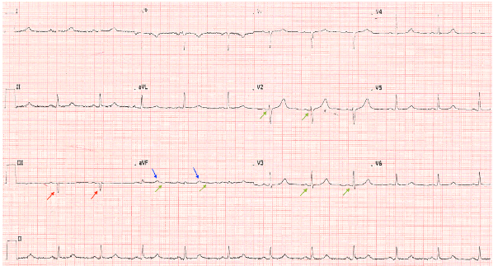

图源：https://www.cureus.com/articles/168339-silent-myocardial-infarction-a-case-report#!/

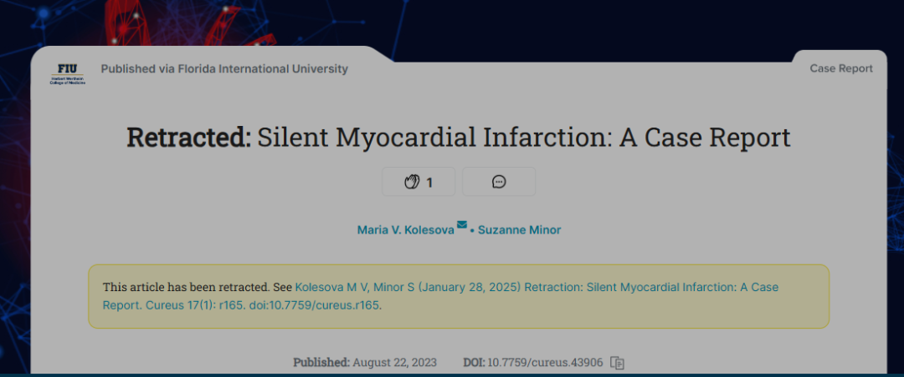



**数据背后的权力失衡**

在本案例中，**通讯作者苏珊娜·梅纳（Suzanne Minor）作为资深院长应有临床专家理应具备ECG的判读能力**，却为何未能发现第一作者玛丽亚·科列索娃（Maria Kolesova）（医学生）提交的ECG图像存在标签混淆？这暴露了学术界长期存在的"挂名文化"痼疾。

真正的科研指导不应止于提供实验室资源，而需贯穿数据采集、分析到发表的每个环节。当资深学者将论文视为"学生毕业的跳板"，系统性错误便有了滋生的温床。



**一场"读者打假、期刊灭火"的学术荒诞剧**

从"剽窃讲座图"到"复制粘贴患者病例"，开放获取期刊《Cureus》2024年上演撤稿"十三连击"，最新曝光的院长ECG标签乌龙案更牵出致命拷问：

**同行评审为何屡屡漏诊？** 心电图错标竟靠读者举报，期刊却以"保密"为由拒透审稿细节

**撤稿撤回再撤稿？** 去年10月欲撤未署名论文又紧急刹车，质量控制如同"开盲盒"

**系统性造假温床？** 同一病例改头换面重复发表，剽窃图片如入无人之境



**在裂痕中照见光明**

这次由ECG标签引发的学术地震，恰似一束穿透象牙塔的X光，暴露出当代科研肌体中潜伏的病灶。当院长与学生的论文组合沦为撤稿主角，我们不得不直面一个残酷现实：学术诚信的崩塌往往始于对"小错误"的集体沉默。

但危机亦是转机——或许正是这类"不够轰动的丑闻"，才能推动学术界超越个案追责，构建起预防系统性风险的长效机制。**毕竟，真正的科学精神不在于永不犯错，而在于建立一套容错、辨错、纠错的自我净化体系。**在这场没有终点的学术长征中，每个研究者既是监督者，也是被监督者。唯有如此，ECG图纸上那些跳动的波形，才能继续谱写人类认知真理的生命韵律。

参考信息：

https://retractionwatch.com/2025/03/20/cureus-paper-by-dean-and-medical-student-retracted-for-mislabeled-ecg/

https://www.cureus.com/articles/168339-silent-myocardial-infarction-a-case-report#!/

**超全、超强、超快的科研诚信舆情监测系统**

文章被质疑，第一时间告知您！

拥有超全面的科研论文数据库，目前已汇聚超过23万篇文献。系统24小时不间断监控，每10分钟即更新舆情信息，确保数据时效性。支持个性化订阅管理，让您轻松追踪个人研究成果的受关注情况及任何质疑，确保第一时间掌握文章动态。

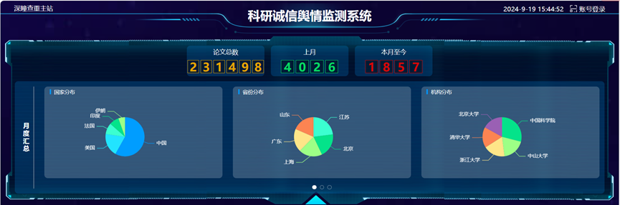

**深瞳查重子系统——引文异常核查系统**

核查论文引文是否被PubPeer质疑、勘误、关注或撤稿，确保综述类等文章免受问题引文影响，维护结论的可靠性。

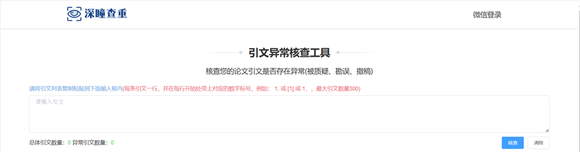

**往期推荐**



[刚发表6天就被质疑图像重复！上海九院口腔颌面头颈肿瘤科高分一区论文陷学术争议，该研究获国自然资助](https://mp.weixin.qq.com/s?__biz=Mzg3MzU3MzY4Ng==&mid=2247517709&idx=1&sn=102aa74abe3efea5859a2ab50d9e6a8b&scene=21" \l "wechat_redirect" \o "https://mp.weixin.qq.com/s?__biz=Mzg3MzU3MzY4Ng==&mid=2247517709&idx=1&sn=102aa74abe3efea5859a2ab50d9e6a8b&scene=21#wechat_redirect" \t "_blank)



[Nature发布猛料！全球撤稿率排名，三家中国医院包揽前三！](https://mp.weixin.qq.com/s?__biz=Mzg3MzU3MzY4Ng==&mid=2247517544&idx=1&sn=376c36823c1645bc3e22d2aca4b4426f&scene=21" \l "wechat_redirect" \o "https://mp.weixin.qq.com/s?__biz=Mzg3MzU3MzY4Ng==&mid=2247517544&idx=1&sn=376c36823c1645bc3e22d2aca4b4426f&scene=21#wechat_redirect" \t "_blank)



[疑似AI生成，该期刊上百篇论文被撤，有作者抗议：标准过于严格了！](https://mp.weixin.qq.com/s?__biz=Mzg3MzU3MzY4Ng==&mid=2247517244&idx=1&sn=f42fc5762b918904a7f38badb09ae224&scene=21" \l "wechat_redirect" \o "https://mp.weixin.qq.com/s?__biz=Mzg3MzU3MzY4Ng==&mid=2247517244&idx=1&sn=f42fc5762b918904a7f38badb09ae224&scene=21#wechat_redirect" \t "_blank)



[图片重叠疑云笼罩！哈医大两附属医院联合发表的论文遭职业打假人深扒](https://mp.weixin.qq.com/s?__biz=Mzg3MzU3MzY4Ng==&mid=2247517079&idx=1&sn=8fa5d30a216c17a832839953f224149c&scene=21" \l "wechat_redirect" \o "https://mp.weixin.qq.com/s?__biz=Mzg3MzU3MzY4Ng==&mid=2247517079&idx=1&sn=8fa5d30a216c17a832839953f224149c&scene=21#wechat_redirect" \t "_blank)



[国自然资助“翻车”？华中科技大学同济医学院附属协和医院发表在2区的高分论文被质疑图片重复](https://mp.weixin.qq.com/s?__biz=Mzg3MzU3MzY4Ng==&mid=2247517131&idx=1&sn=0fddc90897aedb3f61fd1b0152cf34b5&scene=21" \l "wechat_redirect" \o "https://mp.weixin.qq.com/s?__biz=Mzg3MzU3MzY4Ng==&mid=2247517131&idx=1&sn=0fddc90897aedb3f61fd1b0152cf34b5&scene=21#wechat_redirect" \t "_blank)



[IF6.6期刊论文陷“图像重复”风波，青岛大学附属医院论文被质疑，作者未回应](https://mp.weixin.qq.com/s?__biz=Mzg3MzU3MzY4Ng==&mid=2247517173&idx=1&sn=bd88924f88e69c1225686e6f3d780e81&scene=21" \l "wechat_redirect" \o "https://mp.weixin.qq.com/s?__biz=Mzg3MzU3MzY4Ng==&mid=2247517173&idx=1&sn=bd88924f88e69c1225686e6f3d780e81&scene=21#wechat_redirect" \t "_blank)



[与不相关论文图像重复导致撤稿，作者表示反对，复旦大学附属华山医院的2区论文陷争议](https://mp.weixin.qq.com/s?__biz=Mzg3MzU3MzY4Ng==&mid=2247517093&idx=1&sn=eed25917df329f444f2c1573b5462fbe&scene=21" \l "wechat_redirect" \o "https://mp.weixin.qq.com/s?__biz=Mzg3MzU3MzY4Ng==&mid=2247517093&idx=1&sn=eed25917df329f444f2c1573b5462fbe&scene=21#wechat_redirect" \t "_blank)



[国自然资助！荧光图“复制粘贴”？ 首都医科大学附属北京天坛医院论文被质疑](https://mp.weixin.qq.com/s?__biz=Mzg3MzU3MzY4Ng==&mid=2247517270&idx=1&sn=707395e761d115c6ea9b61b3943ca026&scene=21" \l "wechat_redirect" \o "https://mp.weixin.qq.com/s?__biz=Mzg3MzU3MzY4Ng==&mid=2247517270&idx=1&sn=707395e761d115c6ea9b61b3943ca026&scene=21#wechat_redirect" \t "_blank)



[前列腺癌领域巨头多篇论文被指图片重复，作者坚称结果无虞](https://mp.weixin.qq.com/s?__biz=Mzg3MzU3MzY4Ng==&mid=2247517296&idx=1&sn=286f17d20dd234102ddca8218b5006cc&scene=21" \l "wechat_redirect" \o "https://mp.weixin.qq.com/s?__biz=Mzg3MzU3MzY4Ng==&mid=2247517296&idx=1&sn=286f17d20dd234102ddca8218b5006cc&scene=21#wechat_redirect" \t "_blank)



[6分论文被指图像重复，重庆医科大学附属第二医院眼科论文陷入争议](https://mp.weixin.qq.com/s?__biz=Mzg3MzU3MzY4Ng==&mid=2247517365&idx=1&sn=aa7a6d206a207635ba938817778540e4&scene=21#wechat_redirect)



? 论文/文章图片查重

? 论文/文章图片库比对

? 论文/文章图片查重软件

? sci图片查重软件

? 深瞳论文图片查重

免责声明：

质疑信息来源于Pubpeer，提及人名均为音译

对于文章内容的真实性、完整性、及时性

本公众号不做任何保证或承诺，仅供读者参考

未经授权禁止转载！

转载请勿更改原文内容及格式！

如有转载需求或合作事宜

可添加下方客服微信/QQ





[#论文](https://mp.weixin.qq.com/mp/appmsgalbum?__biz=Mzg3MzU3MzY4Ng==&action=getalbum&album_id=3538606377403170824#wechat_redirect)